

2015届毕业生就业质量
年度报告

招生就业处

二零一五年十二月
目 录
学校概况 4
第一部分 2015届毕业生基本情况 6
1.1毕业生学历层次分布 6
1.2毕业生生源地分布 6
1.3毕业生性别比例 7
1.4毕业生少数民族分布 8
第二部分 2015届毕业生招聘及就业基本情况 10
2.1招聘活动基本情况 10
2.2用人单位基本情况 11
2.2.1.用人单位性质 11
2.2.2用人单位专业需求分布 11
2.2.3用人单位地域分布 12
2.3用人单位对校园招聘会的看法和评价 13
2.4毕业生就业总体情况 13
2.4.1毕业生就业去向分布 13
2.4.2 毕业生分专业就业去向、就业率分布 14
2.4.2.1 硕士研究生分专业就业去向分布、就业率统计 14
2.4.2.2 本科毕业生分专业就业去向分布、就业率统计 15
2.4.2.3 专科毕业生分专业就业去向分布、就业率统计 16
2.4.3毕业生升学率统计 17
2.4.3.1 硕士研究生升学率 17
2.4.3.2 本科毕业生升学率 18
2.4.3.3 专科毕业生升学率 22
2.4.4 2015届本科毕业生考取选调生公务员统计 23
第三部分 毕业生就业工作主要特点 25
3.1高度重视，构建全员就业服务体系 25
3.2加强指导，建设职业素质培养体系 25
3.3畅通信息，搭建多种信息交流渠道 25
3.4加强服务，培养专职就业创业指导队伍 26
3.5开拓市场，发挥校院两级拓展能力 26
3.6重视创业，采取措施加强创业教育 26
第四部分 毕业生就业调查反馈及社会评价 28
4.1 概述 28
4.2 基本情况分析 28
4.2.1如果你已找到工作，你的工作和你所学专业的相关度 28
4.2.2你与工作单位约定的起薪是人民币 元/月（税前） 28
4.2.3你在选择就业单位时最重视的因素是什么 29
4.2.4如果你选择去企业工作，你最希望从企业中得到什么 29
4.2.5你认为对你就业起关键帮助作用的因素是什么 30
4.2.6求职中最困扰你的因素前三项排名 30
4.2.7你在求职中的主要帮助来源 31
4.2.8你在找工作过程中，就业信息最主要来源 32
4.2.9如果有条件，你是否愿意在毕业后进行创业实践探索 32
4.2.10大学生在创业方面遇到的困难，你认为哪些方面扶持应该加强 32
4.2.11你对学校就业指导与服务工作的总体评价 33
4.2.12你对学院（系）职业指导与就业服务工作的评价 34
4.2.13你对学校的教育教学工作的满意度 34
4.2.14工作单位是否为你办理了三险（五险）等就业保障手续 35
4.2.15你在毕业后经历过几次工作变动 35
4.2.16你对毕业后的就业工作现状满意吗 36
4.3社会对毕业生的评价 36
第五部分 大学生创业指导与服务工作介绍 38
5.1大学生创业指导与服务工作概述 38
5.2创业指导与服务工作的组织领导 38
5.2.1领导高度重视 38
5.2.2运行机制完善 38
5.2.3管理规划科学规范 39
5.3创业指导与服务工作的条件保障 39
5.3.1固定场地 39
5.3.2创业经费保障有力 40
5.3.3组建创业导师队伍 40
5.4创业指导与服务工作举措 40
5.5创业指导与服务工作成效 41
5.5.1创业氛围 41
5.5.2创业实体 41
第六部分 毕业生就业创业工作发展趋势 43
6.1毕业生就业总体趋势分析 43
6.2努力提高毕业生就业服务质量，提高毕业生就业签约率 43
6.3加大大学生创业教育力度，努力做好大学生创业工作 44
6.4继续加大业务培训力度，建设高水平的就业创业指导队伍 44
第七部分 就业对学校及教育教学的建议 45
7.1以市场需求为导向，加大专业整合力度，鼓励跨学科（院系）设置专业 45
7.2调减专科招生数量，保留部分热门专业外，加大专业改造力度，淘汰部分专业 45
7.3提升学生职业规划能力，加强毕业生就业创业指导 46
7.4加快教育教学改革，提高人才培养质量 46
7.5推动校企深度合作，提高办学实际效果 46

学校概况
河北科技师范学院是一所具有硕士学位授予权的省属高等学校。学校前身始建于1941年，1977年开始招收本科生，1985年获得学士学位授予权，2006年获得硕士学位授予权。
学校位于沿海城市秦皇岛。设有秦皇岛校区、开发区校区、昌黎校区和欧美学院4个校区，校园占地面积1600多亩，建筑面积57万平方米；教学科研仪器设备总值1.73亿元，馆藏图书文献167余万册；专任教学、科研人员1300余人，其中教授、副教授600余人，博士、硕士学位教师920人，国家级和省级专家10人。
学校在长期的办学实践中,逐步确立了科学的办学理念,并在几次办学规模和层次的跃升中得到了诠释和升华。1975年学院由当时的中等农业学校改建为华北农大唐山分校,开始举办高等教育；1977年开始招收本科生，1985年在农大分校的基础上独立建制,成立河北农业技术师范学院；1998年更名为河北职业技术师范学院。2000年原煤炭部所属的重点中专“秦皇岛煤炭工业管理学校”整体并入学院,随后学院本部由昌黎县城迁到秦皇岛市区，2003年更名为河北科技师范学院。2006年原秦皇岛教育学院整体并入,形成了目前秦皇岛校区、昌黎校区、开发区校区、欧美学院校区组成的“一校四区”的办学格局。学校设有研究生部和19个学院（系、部）。有59个本科专业，涵盖农、工、理、文、法、教育、经济、管理、艺术等9个学科门类，面向全国26个省（自治区、直辖市）招生，在校本专科学生23000人；有硕士研究生400余人，成人在籍学生11000人。
学校以本科教育为主,走多科性应用型大学办学之路,办学指导思想、办学思路的内涵不断深化。2005年被批准为硕士学位授权单位, 拥有生物学、园艺学、化学工程与技术等3个一级学科、21个二级学科学术学位硕士授权点，具有农业推广硕士、教育硕士、兽医硕士、工程硕士等4种专业学位，13个授权领域授权点，并具有职业学校教师在职攻读硕士学位授予权。学校现有省级重点（发展）学科7个，省级重点实验室（工程技术研究中心）4个，省级实验教学示范中心3个，省部级产业技术创新联盟1个，省级院士工作站1个，市级重点实验室（工程技术研究中心）7个。国家认证的电子生物标本馆1个。有省级本科教育创新高地3个、省级品牌特色专业6个，省级以上精品课程10门。近年获国家级教学成果奖1项，省级教学成果奖32项。近3年来，学生在全国大学生“挑战杯”、数学建模、学科竞赛等赛事中获得省级以上奖项200余项。学校先后与秦皇岛地王集团、华夏葡萄酿酒有限公司、北戴河集发生态农业示范园等单位合作建立了120多个教学科研实习基地；创建了职业技术教育、特色园林植物、材料化学、动物营养等研究所。学校是教育部全国首批职教师资培训重点建设基地、农业部现代农业技术培训基地、国家级科技特派员创业培训基地、河北省职业教育研究基地、河北省非物质文化遗产研究基地、中国科协首批全国科普教育基地。学校先后同20多个国外高校及科研单位建立了科技教育合作关系，设立有中外合作办学机构，与美国特洛伊大学合作建有孔子学院（全球优秀孔子学院），与意大利佩鲁贾外国人大学合作建有意大利语语言培训与测试中心。
70多年来,学校共为国家培养出10万多名毕业生，其中涌现出一大批在学术上取得突出成就的专家、学者，一些毕业生走上省部级、厅局级等领导岗位,很多毕业生成为各级、各部门和各个行业的骨干或先进模范。他们有的成为著名生物学家、博士生导师，有的当选全国人大代表，有的荣获全国“五一”劳动奖章，有的被评为全国优秀教师，成为学校的骄傲。
河北科技师范学院正在以建设应用型大学为目标，秉持“敏学、修身、乐业、创新”的校训，努力提高教育教学质量，全面提升办学水平，凝心聚力、加快发展，奋力开创更加灿烂辉煌的明天！

第一部分 2015届毕业生基本情况

1.1毕业生学历层次分布
2015年我校共有硕士研究生、本专科毕业生6853人，其中研究生113人，占毕业生总人数的1.65%，本科毕业生5116人，占毕业生总人数的74.65%，专科毕业生1624人，占毕业生总人数的23.70%。
图表1-1 2015届毕业生层次分布图

1.2毕业生生源地分布
2015年我校硕士研究生毕业总人数为113人，其中河北省生源为38人，占硕士研究生毕业总人数的33.63%，外省生源为75人，占硕士研究生毕业总人数的66.37%。本科毕业生总人数为5116人，其中河北省生源为4381人，占本科毕业生总人数的85.63%，外省生源为735人，占本科毕业生总人数的14.37%。专科毕业生总人数为1624人，其中河北省生源为1565人，占专科毕业生总人数的96.37%，外省生源为59人，占专科毕业生总人数的3.63%。
图表1-2 2015届毕业生生源地分布统计
生源地 | 研究生 |  | 本科 |  |  | 专科
生源地 | 人数 | 比例（%） | 人数 | 比例（%） | 人数 |  | 比例（%）
北京 | 14 | 12.396 | 0 | 0 | 0 |  | 0
天津 | 1 | 0.88 | 37 | 0.72 | 0 |  | 0
河北 | 38 | 33.63 | 4381 | 85.63 | 1565 |  | 96.37
山西 | 13 | 11.50 | 45 | 0.88 | 0 |  | 0
内蒙古 | 2 | 1.77 | 34 | 0.66 | 15 |  | 0.92
辽宁 | 3 | 2.65 | 39 | 0.76 | 13 |  | 0.80
吉林 | 2 | 1.77 | 45 | 0.88 | 4 |  | 0.25
黑龙江 | 4 | 3.54 | 72 | 1.41 | 20 |  | 1.23
江苏 | 1 | 0.88 | 27 | 0.53 | 0 |  | 0
浙江 | 0 | 0 | 44 | 0.86 | 0 |  | 0
安徽 | 3 | 2.65 | 30 | 0.59 | 0 |  | 0
福建 | 0 | 0 | 24 | 0.47 | 0 |  | 0
江西 | 0 | 0 | 24 | 0.47 | 0 |  | 0
山东 | 10 | 8.85 | 35 | 0.68 | 0 |  | 0
河南 | 18 | 15.93 | 2 | 0.04 | 1 |  | 0.06
湖北 | 1 | 0.88 | 46 | 0.90 | 0 |  | 0
湖南 | 2 | 1.77 | 64 | 1.25 | 0 |  | 0
广西 | 0 | 0 | 31 | 0.61 | 0 |  | 0
海南 | 0 | 0 | 19 | 0.37 | 6 |  | 0.37
四川 | 0 | 0 | 15 | 0.29 | 0 |  | 0
贵州 | 0 | 0 | 9 | 0.18 | 0 |  | 0
云南 | 0 | 0 | 35 | 0.68 | 0 |  | 0
陕西 | 0 | 0 | 18 | 0.35 | 0 |  | 0
甘肃 | 0 | 0 | 9 | 0.18 | 0 |  | 0
宁夏 | 0 | 0 | 6 | 0.12 | 0 |  | 0
新疆 | 1 | 0.88 | 25 | 0.49 | 0 |  | 0
合计 | 113 | 100 | 5116 | 100 | 1624 |  | 100

1.3毕业生性别比例
2015年我校硕士研究生毕业总人数113人，其中男生36人，占硕士研究生毕业总人数的31.86%；女生77人，占硕士研究生毕业总人数的68.14%；本科毕业生5116人，其中男生1807人，占本科毕业生总人数的35.32%，女生3309人，占本科毕业生总人数的64.68%；专科毕业生1624人，其中男生585人，占专科毕业生总人数的36.02%，女生1039人，占专科毕业生总人数的63.98%。

图表1-3 毕业生男女性别比例

1.4毕业生少数民族分布
2015年我校共有硕士研究生、本专科毕业生6853人，其中少数民族毕业生有350人，占毕业生总数的5.11%，下面为少数民族毕业生分布情况。
图表1-4 少数民族毕业生分布统计
民族 | 人数 | 占少数民族毕业生比例（%）
满族 | 219 | 62.57
回族 | 61 | 17.43
蒙古族 | 35 | 10.00
壮族 | 14 | 4.00
土家族 | 4 | 1.14
朝鲜族 | 4 | 1.14
彝族 | 4 | 1.14
苗族 | 2 | 0.57
瑶族 | 1 | 0.29
白族 | 1 | 0.29
水族 | 1 | 0.29
布依族 | 1 | 0.29
黎族 | 1 | 0.29
畲族 | 1 | 0.29
羌族 | 1 | 0.29
合计 | 350 | 100

第二部分 2015届毕业生招聘及就业基本情况

2.1招聘活动基本情况
2015届毕业生就业招聘活动中，我校共举办266场不同规模的招聘会，其中专场招聘会262场，中小型招聘会3场，大型招聘会1场，参会单位909家，56家用人单位在我校就业服务信息网站发布需求信息。
图表2-1 学校组织招聘会情况统计
招聘会类型 | 场次 | 招聘单位数量
专场招聘会 | 262 | 262
中小型招聘会 | 3 | 89
大型招聘会 | 1 | 558
合计 | 266 | 909

图表2-2 招聘会举办时间分布统计
举办时间 | 专场  招聘会 | 中小型招聘会 |  | 大型招聘会 |  | 参会单位
举办时间 | 专场  招聘会 | 场次 | 单位数量 | 场次 | 单位数量 | 单位数量 | 占招聘单位  比例（%）
2014.9 | 11 | 0 | 0 | 0 | 0 | 11 | 1.2
2014.10 | 45 | 0 | 0 | 0 | 0 | 45 | 5.0
2014.11 | 84 | 1 | 11 | 1 | 558 | 653 | 71.8
2014.12 | 29 | 0 | 0 | 0 | 0 | 29 | 3.2
2015.1 | 8 | 0 | 0 | 0 | 0 | 8 | 0.9
2015.2 | 0 | 0 | 0 | 0 | 0 | 0 | 0
2015.3 | 27 | 0 | 0 | 0 | 0 | 27 | 3.0
2015.4 | 31 | 0 | 0 | 0 | 0 | 31 | 3.4
2015.5 | 25 | 2 | 78 | 0 | 0 | 103 | 11.3
2015.6 | 2 | 0 | 0 | 0 | 0 | 2 | 0.2
合计 | 262 | 3 | 89 | 1 | 558 | 909 | 100.0

2.2用人单位基本情况

2.2.1.用人单位性质
从单位性质看，企业单位759家，占来校单位总数的83.5%，教育培训机构139家，占来校单位总数的15.3%，其他单位11家，占来校单位总数的1.2%。
图表2-3 招聘单位性质分布统计
单位性质 | 专场招聘会 |  | 中小型招聘会 |  | 大型招聘会 |  | 参会单位
单位性质 | 单位  数量 | 比例  （%） | 单位  数量 | 比例  （%） | 单位  数量 | 比例  （%） | 单位  数量 | 比例  （%）
事业单位 | 10 | 3.8 | 0 | 0 | 0 | 0 | 10 | 1.1
国有企业 | 18 | 6.9 | 2 | 2.2 | 7 | 1.3 | 27 | 3.0
大型民营企业 | 29 | 11.1 | 17 | 19.1 | 32 | 5.7 | 78 | 8.6
中小型企业 | 156 | 59.5 | 63 | 70.8 | 435 | 78.0 | 654 | 71.9
教育培训机构 | 48 | 18.3 | 7 | 7.9 | 84 | 15.1 | 139 | 15.3
部队 | 1 | 0.4 | 0 | 0 | 0 | 0 | 1 | 0.1
合计 | 262 | 100.0 | 89 | 100.0 | 558 | 100.0 | 909 | 100.0

2.2.2用人单位专业需求分布
来校招聘的用人单位需求比例较高的专业主要集中在工商管理类15.6%，财经类12.1%，专业不限类7.4%，畜牧兽医类6.8%。
图表2-4 用人单位专业需求分布统计
行业 | 专场招聘会 |  | 中小型招聘会 |  | 大型招聘会 |  | 招聘单位
行业 | 单位  数量 | 比例  （%） | 单位数量 | 比例  （%） | 单位  数量 | 比例  （%） | 单位  数量 | 比例  （%）
机械电气类 | 23 | 8.8 | 0 | 0 | 35 | 6.3 | 58 | 6.4
生物农学类 | 17 | 6.5 | 0 | 0 | 41 | 7.3 | 58 | 6.4
化工类 | 5 | 1.9 | 0 | 0 | 11 | 2.0 | 16 | 1.8
食品工程类 | 16 | 6.1 | 35 | 39.3 | 2 | 0.4 | 53 | 5.8
园艺园林类 | 11 | 4.2 | 0 | 0 | 43 | 7.7 | 54 | 5.9
畜牧兽医类 | 14 | 5.3 | 43 | 48.3 | 5 | 0.9 | 62 | 6.8
土木建筑类 | 9 | 3.4 | 0 | 0 | 39 | 7.0 | 48 | 5.3
工商管理类 | 47 | 17.9 | 0 | 0 | 95 | 17.0 | 142 | 15.6
财经类 | 38 | 14.5 | 0 | 0 | 72 | 12.9 | 110 | 12.1
体育类 | 15 | 5.7 | 0 | 0 | 16 | 2.9 | 31 | 3.4
数学计算机类 | 13 | 5.0 | 0 | 0 | 41 | 7.3 | 54 | 5.9
物理类 | 5 | 1.9 | 0 | 0 | 8 | 1.4 | 13 | 1.4
文法类 | 11 | 4.2 | 0 | 0 | 36 | 6.5 | 47 | 5.2
外语类 | 8 | 3.1 | 0 | 0 | 23 | 4.1 | 31 | 3.4
教育类 | 15 | 5.7 | 0 | 0 | 26 | 4.7 | 41 | 4.5
艺术类 | 7 | 2.7 | 0 | 0 | 17 | 3.0 | 24 | 2.6
专业不限类 | 8 | 3.1 | 11 | 12.4 | 48 | 8.6 | 67 | 7.4
合计 | 262 | 100.0 | 89 | 100.0 | 558 | 100.0 | 909 | 100.0

2.2.3用人单位地域分布
从地域分布来看，河北省内用人单位所占比例最高，占82.8%，北京市占10.2%，其他省市占7.0%；河北省来校招聘的单位较多的地市依次是秦皇岛市占28.9%， 石家庄市占12.7%，保定市占10.8%，唐山市占9.8%，廊坊市占7.9%。
图表2-5 用人单位地域分布统计
省市 | 地市 | 招聘单位 | 比例（%）
河北省 | 秦皇岛市 | 263 | 28.9
河北省 | 唐山市 | 89 | 9.8
河北省 | 廊坊市 | 72 | 7.9
河北省 | 保定市 | 98 | 10.8
河北省 | 石家庄市 | 115 | 12.7
河北省 | 沧州市 | 24 | 2.6
河北省 | 衡水市 | 29 | 3.2
河北省 | 邢台市 | 18 | 2.0
河北省 | 邯郸市 | 29 | 3.2
河北省 | 张家口市 | 7 | 0.7
河北省 | 承德市 | 9 | 1.0
北京市 |  | 93 | 10.2
天津市 |  | 45 | 5.0
辽宁省 |  | 9 | 1.0
山东省 |  | 4 | 0.4
其他省市 |  | 5 | 0.6
合计 |  | 909 | 100.0

2.3用人单位对校园招聘会的看法和评价
用人单位对校园招聘会的组织满意度较高。用人单位一致反映：学校充分利用网络、信刊等加强对校园招聘会的宣传，并积极联系和邀请用人单位来校招聘；学校主动和用人单位保持密切联系，拨出专门经费、选派部门和院系代表走访用人单位、开拓就业市场，了解用人单位岗位需求信息及对人才规格的要求，介绍学校的专业特色和毕业生资源，在用人单位和毕业生之间积极搭建桥梁；学校组织招聘会服务周到，学生参与的积极性高，与毕业生交流沟通的机会深透，招聘成功率较高；学校的毕业生资源丰富，用人单位可以在众多毕业生中挑选最合适的人才。

2.4毕业生就业总体情况
我校2015年硕士研究毕业生中进企业就业的为19人，在教育系统就业的为5人，升学的为4人，选调生公务员2人，待就业83人。本科毕业生中在企业单位就业的为3162人，在教育系统就业为472人，考取研究生为699人，参加国家各基层项目的为12人，考取选调生、公务员的为42人，待就业729人。专科毕业生中在企事业单位就业的为1018人，升学为341人，待就业为265人。（数据截止日期为2015年8月31日,企业就业包括签订三方协议就业、自由就业、合同就业和录用证明就业）

2.4.1毕业生就业去向分布
图表2-6 毕业生就业去向分布统计
单位性质 | 研究生 | 比例(%) | 本科 | 比例(%) | 专科 | 比例(%)
企业就业 | 19 | 16.81 | 3162 | 61.81 | 1018 | 62.68
教育系统就业 | 5 | 4.42 | 472 | 9.23 | 0 | 0
升学 | 4 | 3.54 | 699 | 13.66 | 341 | 21.00
国家基层项目 | 0 | 0 | 12 | 0.23 | 0 | 0
选调生公务员 | 2 | 1.77 | 42 | 0.82 | 0 | 0
待就业 | 83 | 73.45 | 729 | 14.25 | 265 | 16.32
合计 | 113 | 100 | 5116 | 100.00 | 2102 | 100.00

2.4.2 毕业生分专业就业去向、就业率分布

2.4.2.1 硕士研究生分专业就业去向分布、就业率统计
2015年我校共有硕士研究生113人，就业率为26.55%，其中，到企业就业人数为19人，占硕士研究生毕业人数的16.81%；到教育系统就业的为5人，占硕士研究生毕业人数的4.42%；升学的为4人，占硕士研究生毕业人数的3.54%；参加选调生及考取公务员2人，占硕士研究生毕业人数的1.77%。
图表2-7 硕士研究生分专业就业去向分布、就业率统计
院（系） | 专业 | 毕业生人数 | 企业  就业 | 教育系统就业 | 升学 | 选调生公务员 | 就 业率（%） | 院系就业率（%）
生命科技学院 | 作物遗传育种 | 4 | 2 | 0 | 0 | 0 | 50.00 | 23.53
生命科技学院 | 生态学 | 2 | 0 | 0 | 0 | 0 | 0.00 | 23.53
生命科技学院 | 生物化学与分子生物学 | 2 | 0 | 0 | 0 | 0 | 0.00 | 23.53
生命科技学院 | 细胞生物学 | 1 | 0 | 0 | 0 | 0 | 0.00 | 23.53
生命科技学院 | 遗传学 | 2 | 1 | 0 | 0 | 0 | 50.00 | 23.53
生命科技学院 | 植物学 | 2 | 0 | 0 | 1 | 0 | 50.00 | 23.53
生命科技学院 | 作物领域 | 1 | 0 | 0 | 0 | 0 | 0.00 | 23.53
生命科技学院 | 植物保护领域 | 3 | 0 | 0 | 0 | 0 | 0.00 | 23.53
园艺科技学院 | 果树学 | 4 | 1 | 1 | 0 | 0 | 50.00 | 23.08
园艺科技学院 | 蔬菜学 | 3 | 1 | 1 | 1 | 0 | 100.00 | 23.08
园艺科技学院 | 园艺领域 | 15 | 0 | 0 | 0 | 1 | 6.67 | 23.08
园艺科技学院 | 林业领域 | 3 | 0 | 0 | 0 | 0 | 0.00 | 23.08
化学工程学院 | 应用化学 | 11 | 7 | 1 | 0 | 0 | 72.73 | 72.73
农村职业技术教育  研究 | 职业技术教育学 | 23 | 0 | 2 | 1 | 1 | 17.39 | 17.39
动物科技学院 | 动物学 | 3 | 0 | 0 | 0 | 0 | 0.00 | 20.00
动物科技学院 | 微生物学 | 4 | 2 | 0 | 1 | 0 | 75.00 | 20.00
动物科技学院 | 养殖领域 | 8 | 0 | 0 | 0 | 0 | 0.00 | 20.00
数学与科技信息学院 | 农业信息化领域 | 3 | 0 | 0 | 0 | 0 | 0.00 | 0.00
食品科技学院 | 食品加工与安全领域 | 6 | 3 | 0 | 0 | 0 | 50.00 | 50.00
机电工程学院 | 农业机械化领域 | 1 | 1 | 0 | 0 | 0 | 100.00 | 100.00
财经学院 | 农村与区域发展领域 | 12 | 1 | 0 | 0 | 0 | 8.33 | 8.33
合计 |  | 113 | 19 | 5 | 4 | 2 | 26.55 | 26.55

2.4.2.2 本科毕业生分专业就业去向分布、就业率统计
2015年我校共有本科毕业生5116人，就业率为85.75%，其中，到企业就业人数为3162人，占本科毕业生人数的61.81%，到教育系统（大中专院校、职教中心、中小学、幼儿园及早教中心、教育培训机构）就业的为472人，占本科毕业生总人数的9.23%，考取硕士研究生699人，占本科毕业生总人数的13.66%,参加国家基层项目的12人，考取选调生及考取公务员的42人。
图表2-8 本科毕业生分专业就业去向分布、就业率统计
院（系） | 专业 | 毕业生人数 | 企业就业 | 教育系统就业 | 考研 | 国家  基层项目 | 选调生公务员 | 专业就业率（%） | 院系就业率（%）
文法学院 | 汉语言文学 | 113 | 35 | 39 | 26 | 5 | 2 | 94.69 | 94.46
文法学院 | 对外汉语 | 62 | 24 | 12 | 18 |  | 3 | 91.94 | 94.46
文法学院 | 法学 | 114 | 78 | 2 | 21 | 1 | 7 | 95.61 | 94.46
城市建设  学院 | 土木工程 | 177 | 129 | 5 | 32 |  | 4 | 96.05 | 91.74
城市建设  学院 | 工程管理 | 152 | 105 | 3 | 24 |  |  | 86.84 | 91.74
城市建设  学院 | 城市规划 | 34 | 14 | 0 | 17 |  |  | 91.18 | 91.74
财经学院 | 财务会计教育 | 196 | 151 | 8 | 26 |  |  | 94.39 | 94.09
财经学院 | 国际经济与贸易 | 100 | 80 | 1 | 11 |  | 1 | 93.00 | 94.09
财经学院 | 财务管理 | 76 | 55 | 0 | 13 |  | 4 | 94.74 | 94.09
食品科技  学院 | 食品科学与工程 | 107 | 71 | 1 | 26 |  | 2 | 93.46 | 92.83
食品科技  学院 | 食品质量与安全 | 79 | 56 | 2 | 15 |  | 1 | 93.67 | 92.83
食品科技  学院 | 酿酒工程 | 51 | 34 | 1 | 11 |  |  | 90.20 | 92.83
工商管理  学院 | 信息管理与信息系统 | 64 | 56 | 1 | 4 |  | 1 | 96.88 | 95.00
工商管理  学院 | 人力资源管理 | 148 | 121 | 3 | 11 |  | 3 | 93.24 | 95.00
工商管理  学院 | 市场营销 | 53 | 43 | 4 | 1 | 1 | 1 | 94.34 | 95.00
工商管理  学院 | 物流管理 | 119 | 96 | 3 | 12 | 1 | 2 | 95.80 | 95.00
工商管理  学院 | 旅游管理 | 76 | 64 | 4 | 5 |  |  | 96.05 | 95.00
机电工程  学院 | 机械设计制造及自动化 | 124 | 77 | 0 | 28 |  |  | 84.68 | 81.95
机电工程  学院 | 电气工程及其自动化 | 121 | 93 | 0 | 14 |  | 2 | 90.08 | 81.95
机电工程  学院 | 电子信息工程 | 50 | 12 | 0 | 10 |  | 1 | 46.00 | 81.95
机电工程  学院 | 农业机械化及其自动化 | 54 | 39 | 0 | 10 |  |  | 90.74 | 81.95
欧美学院 | 欧美学院 | 850 | 657 | 50 | 47 |  | 4 | 89.18 | 89.18
外国语学院 | 英语 | 150 | 60 | 26 | 38 |  |  | 82.67 | 84.74
外国语学院 | 意大利语 | 40 | 30 | 3 | 4 |  |  | 92.50 | 84.74
教育学院 | 小学教育 | 79 | 19 | 31 | 14 | 1 |  | 82.28 | 84.27
教育学院 | 教育技术学 | 63 | 35 | 5 | 11 |  |  | 81.00 | 84.27
教育学院 | 学前教育 | 95 | 10 | 70 | 5 |  |  | 89.47 | 84.27
教育学院 | 应用心理学 | 30 | 10 | 7 | 7 |  |  | 80.00 | 84.27
体育系 | 体育教育 | 137 | 91 | 18 | 7 |  |  | 84.67 | 84.67
艺术学院 | 艺术设计 | 88 | 70 | 4 | 1 |  |  | 85.23 | 84.74
艺术学院 | 音乐学 | 138 | 35 | 74 | 7 |  |  | 84.06 | 84.74
艺术学院 | 美术学 | 95 | 70 | 6 | 4 | 1 |  | 85.26 | 84.74
物理系 | 物理学 | 45 | 15 | 7 | 12 |  |  | 75.56 | 75.56
动物科技  学院 | 动物科学 | 86 | 61 | 2 | 6 |  |  | 80.23 | 81.40
动物科技  学院 | 动物医学 | 94 | 63 | 0 | 13 |  |  | 80.85 | 81.40
动物科技  学院 | 水产养殖教育 | 62 | 47 | 2 | 3 |  |  | 83.87 | 81.40
园艺科技  学院 | 园艺 | 93 | 43 | 12 | 18 |  |  | 78.49 | 78.79
园艺科技  学院 | 园林 | 81 | 43 | 4 | 13 |  | 2 | 76.54 | 78.79
园艺科技  学院 | 设施农业科学与工程 | 57 | 38 | 2 | 7 |  |  | 82.46 | 78.79
生命科技  学院 | 生物技术 | 63 | 27 | 0 | 24 |  |  | 80.95 | 76.53
生命科技  学院 | 生物科学 | 31 | 15 | 4 | 7 |  |  | 83.87 | 76.53
生命科技  学院 | 农学 | 59 | 12 | 4 | 6 | 2 |  | 40.68 | 76.53
生命科技  学院 | 植物保护 | 57 | 38 | 8 | 3 |  |  | 85.96 | 76.53
生命科技  学院 | 农业资源与环境 | 41 | 22 | 0 | 13 |  |  | 85.37 | 76.53
生命科技  学院 | 植物科学与技术 | 60 | 38 | 4 | 11 |  |  | 88.33 | 76.53
数学与信息  科技学院 | 计算机科学与技术 | 130 | 75 | 13 | 10 |  | 1 | 76.15 | 77.30
数学与信息  科技学院 | 网络工程 | 89 | 59 | 0 | 7 |  |  | 74.16 | 77.30
数学与信息  科技学院 | 数学与应用数学 | 85 | 27 | 21 | 21 |  | 1 | 82.35 | 77.30
化学工程  学院 | 化学 | 63 | 5 | 6 | 22 |  |  | 52.38 | 47.30
化学工程  学院 | 应用化学 | 85 | 14 | 0 | 23 |  |  | 43.53 | 47.30
合 计 |  | 5116 | 3162 | 472 | 699 | 12 | 42 | 85.75 | 85.75

2.4.2.3 专科毕业生分专业就业去向分布、就业率统计
2015年我校共有专科毕业生1624人，就业率为83.68%，其中，到企业就业人数为1018人，占专科毕业生人数的62.68%，考取专接本341人，占专科毕业生总人数的21.00%。
图表2-9 专科毕业生分专业就业去向分布、就业率统计
院(系) | 专业 | 毕业生人数 | 企业  就业 | 专接本 | 专业就业率（%） | 院系就业率（%）
文法学院 | 文秘 | 24 | 17 | 4 | 87.50 | 87.50
文法学院 | 社区管理与服务 | 22 | 9 | 10 | 86.36 | 87.50
文法学院 | 法律事务 | 26 | 9 | 14 | 88.46 | 87.50
教育学院 | 计算机多媒体技术 | 41 | 21 | 14 | 85.37 | 85.37
园艺科技学院 | 园艺技术 | 56 | 36 | 6 | 75.00 | 75.00
外国语学院 | 应用英语 | 57 | 24 | 23 | 82.46 | 84.62
外国语学院 | 应用日语 | 26 | 17 | 5 | 84.62 | 84.62
外国语学院 | 旅游英语 | 47 | 17 | 24 | 87.23 | 84.62
艺术学院 | 音乐教育 | 33 | 14 | 11 | 75.76 | 75.76
机电工程学院 | 机械设计与制造 | 57 | 30 | 17 | 82.46 | 83.23
机电工程学院 | 汽车检测与维修技术 | 18 | 16 | 0 | 88.89 | 83.23
机电工程学院 | 电气自动化技术 | 54 | 24 | 21 | 83.33 | 83.23
机电工程学院 | 应用电子技术 | 32 | 17 | 9 | 81.25 | 83.23
体育系 | 体育保健 | 52 | 31 | 8 | 75.00 | 78.08
体育系 | 运动训练 | 21 | 16 | 2 | 85.71 | 78.08
财经学院 | 电子商务 | 59 | 44 | 3 | 79.66 | 81.00
财经学院 | 保险实务 | 41 | 29 | 5 | 82.93 | 81.00
城市建设学院 | 工程造价 | 64 | 43 | 13 | 87.50 | 87.57
城市建设学院 | 建筑装饰工程技术 | 57 | 47 | 3 | 87.72 | 87.57
城市建设学院 | 建筑工程管理 | 56 | 38 | 11 | 87.50 | 87.57
欧美学院 | 欧美学院 | 494 | 316 | 106 | 85.43 | 85.43
工商管理学院 | 旅游管理 | 54 | 40 | 6 | 85.19 | 86.44
工商管理学院 | 酒店管理 | 52 | 40 | 5 | 86.54 | 86.44
工商管理学院 | 会计与统计核算 | 71 | 57 | 5 | 87.32 | 86.44
数学与信息  科技学院 | 计算机应用技术 | 27 | 17 | 6 | 85.19 | 74.55
数学与信息  科技学院 | 计算机网络技术 | 31 | 10 | 6 | 51.61 | 74.55
数学与信息  科技学院 | 图形图像制作 | 29 | 22 | 2 | 82.76 | 74.55
数学与信息  科技学院 | 物联网应用技术 | 23 | 17 | 2 | 82.61 | 74.55
合计 |  | 1624 | 1018 | 341 | 83.68 | 83.68

2.4.3毕业生升学率统计

2.4.3.1 硕士研究生升学率
2015年我校共有应届毕业硕士研究生113人，其中4人考取博士研究生，考取院校分别为北京航空航天大学、河南农业大学、扬州大学、北京林业大学。
图表2-10 硕士研究生分专业升学率统计
专业 | 毕业生人数 | 升学人数 | 学科（领域）考研率（%）
作物遗传育种 | 4 | 0 | 0.00
生态学 | 2 | 0 | 0.00
生物化学与分子生物学 | 2 | 0 | 0.00
细胞生物学 | 1 | 0 | 0.00
遗传学 | 2 | 0 | 0.00
植物学 | 2 | 1 | 50.00
作物领域 | 1 | 0 | 0.00
植物保护领域 | 3 | 0 | 0.00
果树学 | 4 | 0 | 0.00
蔬菜学 | 3 | 1 | 33.33
园艺领域 | 15 | 0 | 0.00
林业领域 | 3 | 0 | 0.00
应用化学 | 11 | 0 | 0.00
职业技术教育学 | 23 | 1 | 4.35
动物学 | 3 | 0 | 0.00
微生物学 | 4 | 1 | 25.00
养殖领域 | 8 | 0 | 0.00
农业信息化领域 | 3 | 0 | 0.00
食品加工与安全领域 | 6 | 0 | 0.00
农业机械化领域 | 1 | 0 | 0.00
农村与区域发展领域 | 12 | 0 | 0.00
合计 | 113 | 4 | 3.54

2.4.3.2 本科毕业生升学率
2015年我校共有本科毕业生5116人，其中699人考取硕士研究生，其中252人考入国家985和211院校。
图表2-11 本科毕业生分专业升学率统计
专业 | 毕业生人数 | 考研人数 | 专业考研率（%）
汉语言文学 | 113 | 26 | 23.01
对外汉语 | 62 | 18 | 29.03
法学 | 114 | 21 | 18.42
土木工程 | 177 | 32 | 18.08
工程管理 | 152 | 24 | 15.79
城市规划 | 34 | 17 | 50.00
财务会计教育 | 196 | 26 | 13.27
国际经济与贸易 | 100 | 11 | 11.00
财务管理 | 76 | 13 | 17.11
食品科学与工程 | 107 | 26 | 24.30
食品质量与安全 | 79 | 15 | 18.99
酿酒工程 | 51 | 11 | 21.57
信息管理与信息系统 | 64 | 4 | 6.25
人力资源管理 | 148 | 11 | 7.43
市场营销 | 53 | 1 | 1.89
物流管理 | 119 | 12 | 10.08
旅游管理 | 76 | 5 | 6.58
机械设计制造及自动化 | 124 | 28 | 22.58
电气工程及其自动化 | 121 | 14 | 11.57
电子信息工程 | 50 | 10 | 20.00
农业机械化及其自动化 | 54 | 10 | 18.52
欧美学院 | 850 | 47 | 5.53
英语 | 150 | 38 | 25.33
意大利语 | 40 | 4 | 10.00
小学教育 | 79 | 14 | 17.72
教育技术学 | 63 | 11 | 17.46
学前教育 | 95 | 5 | 5.26
应用心理学 | 30 | 7 | 23.33
体育教育 | 137 | 7 | 5.11
艺术设计 | 88 | 1 | 1.14
音乐学 | 138 | 7 | 5.07
美术学 | 95 | 4 | 4.21
物理学 | 45 | 12 | 26.67
动物科学 | 86 | 6 | 6.98
动物医学 | 94 | 13 | 13.83
水产养殖教育 | 62 | 3 | 4.84
园艺 | 93 | 18 | 19.35
园林 | 81 | 13 | 16.05
设施农业科学与工程 | 57 | 7 | 12.28
生物技术 | 63 | 24 | 38.10
生物科学 | 31 | 7 | 22.58
农学 | 59 | 6 | 10.17
植物保护 | 57 | 3 | 5.26
农业资源与环境 | 41 | 13 | 31.71
植物科学与技术 | 60 | 11 | 18.33
计算机科学与技术 | 130 | 10 | 7.69
网络工程 | 89 | 7 | 7.87
数学与应用数学 | 85 | 21 | 24.71
化学 | 63 | 22 | 34.92
应用化学 | 85 | 23 | 27.06
合计 | 5116 | 699 | 13.66

从上表可以看出，2015年我校考研率前10的专业为：城市规划、生物技术、化学、农业资源与环境、对外汉语、应用化学、物理学、英语、数学与应用数学、食品科学与工程，均在24.00%以上。
图表2-12 考研前10的专业

图表2-13 考取985、211院校统计
院校 | 人数
北京交通大学 | 5
北京工业大学 | 13
北京科技大学 | 9
北京化工大学 | 7
北京林业大学 | 4
北京理工大学 | 2
北京师范大学 | 6
北京外国语大学 | 3
北京航空航天大学 | 2
北京邮电大学 | 3
北京体育大学 | 2
中国传媒大学 | 3
中国人民大学 | 6
中国农业大学 | 10
中国政法大学 | 2
中国海洋大学 | 3
中国矿业大学 | 5
中国地质大学 | 3
中央民族大学 | 2
中国石油大学 | 1
华北电力大学 | 7
天津大学 | 10
南开大学 | 11
河北工业大学 | 11
吉林大学 | 11
东北大学 | 8
大连海事大学 | 5
东北林业大学 | 1
东北农业大学 | 10
东北师范大学 | 7
辽宁大学 | 6
哈尔滨工业大学 | 4
安徽大学 | 1
东南大学 | 1
福州大学 | 2
贵州大学 | 2
华中科技大学 | 1
华中农业大学 | 1
华中师范大学 | 11
暨南大学 | 1
江南大学 | 1
兰州大学 | 4
南昌大学 | 2
南京大学 | 1
南京航空航天大学 | 1
南京农业大学 | 10
南京师范大学 | 1
内蒙古大学 | 3
宁夏大学 | 2
青海大学 | 1
厦门大学 | 3
石河子大学 | 2
四川大学 | 1
苏州大学 | 1
太原理工大学 | 2
武汉理工大学 | 1
陕西师范大学 | 3
西安电子科技大学 | 1
西北农林科技大学 | 3
西南财经大学 | 1
西南科技大学 | 2
云南大学 | 1
郑州大学 | 1
中山大学 | 1
中南大学 | 1
合计 | 252

2.4.3.3 专科毕业生升学率
图表2-14 专科毕业生分专业升学率统计
专业 | 毕业生人数 | 接本人数 | 专业接本率(%)
文秘 | 24 | 4 | 16.67
社区管理与服务 | 22 | 10 | 45.45
法律事务 | 26 | 14 | 53.85
应用英语 | 57 | 23 | 40.35
应用日语 | 26 | 5 | 19.23
旅游英语 | 47 | 24 | 51.06
计算机多媒体技术 | 41 | 14 | 34.15
工程造价 | 64 | 13 | 20.31
建筑装饰工程技术 | 57 | 3 | 5.26
建筑工程管理 | 56 | 11 | 19.64
欧美学院 | 494 | 106 | 21.46
机械设计与制造 | 57 | 17 | 29.82
汽车检测与维修 | 18 | 0 | 0.00
电气自动化技术 | 54 | 21 | 38.89
应用电子技术 | 32 | 9 | 28.13
旅游管理 | 54 | 6 | 11.11
酒店管理 | 52 | 5 | 9.62
会计与统计核算 | 71 | 5 | 7.04
音乐教育 | 33 | 11 | 33.33
电子商务 | 59 | 3 | 5.08
保险实务 | 41 | 5 | 12.20
体育保健 | 52 | 8 | 15.38
运动训练 | 21 | 2 | 9.52
园艺技术 | 56 | 6 | 10.71
计算机应用技术 | 27 | 6 | 22.22
计算机网络技术 | 31 | 6 | 19.35
图形图像制作 | 29 | 2 | 6.90
物联网应用技术 | 23 | 2 | 8.70
合计 | 1624 | 341 | 21.00
从上表可以看出，2015年我校专接本率前10的专业为：法律事务、旅游英语、社区管理与服务、应用英语、电气自动化技术、计算机多媒体技术、音乐教育、机械设计与制造、应用电子技术、计算机应用技术，均在22.00%以上。
图表2-15 专接本前10的专业

2.4.4 2015届本科毕业生考取选调生公务员统计
2015届本科毕业生共考取选调生、武警边防总队、税务、公检法系统及公务员其他单位共49人。

图表2-16 本科毕业生考取选调生公务员统计
类别 | 人数
选调生 | 12
武警边防总队 | 7
税务系统 | 10
公检法系统 | 10
乡镇 | 2
其他 | 8
合计 | 49

第三部分 毕业生就业工作主要特点

3.1高度重视，构建全员就业服务体系
我校高度重视毕业生就业工作，认真贯彻落实和深化校、院（系）两级“一把手工程”，建立了“学校就业工作领导小组—招生就业处—学院就业工作小组—辅导员—班级就业委员”的五级工作体系，加强对毕业生就业工作的规划、指导与协调。成立大学生就业自我指导委员会，提升学生自我管理与服务能力。树立面向市场办学的理念，为培养毕业生成才，所有教职员工都积极参与，学校和各院（系）都出台相关激励措施，鼓励教职员工在学生职业规划、就业创业指导、开拓就业市场等方面积极贡献力量。在校园招聘会、校园宣讲会等毕业生就业各项重要工作中，各职能部门、各院（系）密切配合，高度协作，保障了各项工作的顺利进行。

3.2加强指导，建设职业素质培养体系
我校坚持以市场需求为导向，以提高大学生职业素质为目标，加强大学生职业素质培养，提高他们适应职场的能力，进而不断提高毕业生就业率和就业质量。在做好日常就业政策宣传和就业指导的同时，每学期招生就业处开展5-6次“职业素质大讲堂”，每周五晚上开设“职业素质课堂”，各院（系）每年组织20余场职业素质讲座，邀请校外的行业专家、企业资深管理人员、著名培训讲师、大学生就业的优秀典型等来校举办讲座；对大学生职业生涯规划、求职礼仪和求职技巧等内容进行宣传和指导，收到了较好的效果。此外，学校通过购买就业和创业数字图书馆，完善就业信息服务网的各个模板，增设网上报告厅、职业课堂、创业指导、校友风采等，进一步丰富了大学生职业素质培养路径。

3.3畅通信息，搭建多种信息交流渠道
充分发挥现代化信息媒介的交流功能，通过毕业生就业信息服务网，发布就业市场形势变化和用人单位及毕业生的需求变化，提高大学生主动求职的积极性和就业能力，促进大学生就业质量的提高。建立了全校的毕业生就业信息发布与毕业生就业信息交流QQ群和就业工作人员工作交流QQ群，开通了招生就业处的新浪官方微博和微信公众平台。为每一名毕业生发放就业指导手册，设立毕业生就业政策宣传周。积极利用《就业指导报》、各校区和各院（系）就业宣传橱窗等积极做好毕业生就业创业政策和就业信息等内容的发布工作。

3.4加强服务，培养专职就业创业指导队伍
学校与各院（系）负责就业工作的老师定期举行就业创业相关政策的学习，广泛深入地进行政策宣传与交流。学校每年拨专项经费派出就业工作人员和承担职业规划、就业创业指导课程的老师参加各级部门组织的相关培训，提供必要条件鼓励他们考取就业创业相关职业资格证书，2015年学校有20名教师参加职业指导师考试，有17人获得高级职业指导师证书，现有高级职业指导师23人。2014年5月，和北森职业测评公司合作为我校50余名就业人员进行了TTT(Training the Trainer to Train)职业指导课程培训，从课程设置、内容安排、授课环节等方面进行了系统规范的培训讲解，提高了我校就业工作人员的业务能力，为他们更好地进行大学生职业指导和课程讲授打下了良好的基础。我校于 2014年12月承办了河北省创业指导教师中级培训班，我校派出20名教师参加并获得培训证书。

3.5开拓市场，发挥校院两级拓展能力
在毕业生就业市场开拓中，学校充分调动和发挥各二级院（系）的积极性，发挥全员优势，为教学部门走访用人单位提供一切力所能及的资源支持。2014年10月份和2015年4月份共计派出院（系）领导、就业工作人员、专业带头人、教学骨干参加的市场开拓小分队27个到河北各地级市以及周边的北京、天津、山东等地开拓就业市场和跟踪调查毕业生，走访用人单位310多家，涉及单位有保定长城汽车集团、开滦建设集团、今麦郎集团、邢台市政集团、中煤一建等大型企业，跟踪调查毕业生130余人次。在建立校企合作、多渠道办学和促进我校教育教学改革等方面取得了丰富的成果和经验。

3.6重视创业，采取措施加强创业教育
在学校领导的高度重视和大力支持下，我校积极创造条件，不断加强大学生创业教育工作的开展。成立了校级学生组织—大学生创新创业协会，在学生创业活动开展、政策指导、技能辅导等方面努力推动在校生创业工作的进展。2014年10月18日至11月9日，我校在昌黎校区举办了第二期“大学生创业先锋班”，35个团队和个人都完成了一份比较完善的创业策划书。2014年12月举办第二届大学生创业大赛；2014年12月至2015年6月，我校对有创业意愿的约1400余名2015届毕业生分期进行了每期10天的创业理论培训和创业实践培训。学校开辟专门场地，在秦皇岛校区和昌黎校区投入资金分别成立了大学生创业孵化基地和大学生众创空间。此外，我们还选派就业工作人员外出参加创业课程培训，在校内开设了大学生创业教育的选修课。

第四部分 毕业生就业调查反馈及社会评价

4.1 概述
本次调查采取网络问卷调查的方式，采用第三方问卷调查网站服务系统。为采集到毕业生离校后的就业薪酬和工作变动等情况，问卷填写时间为2015年11月15日-20日，共有857名毕业生填写了调查问卷，有效问卷857份。

4.2 基本情况分析

4.2.1如果你已找到工作，你的工作和你所学专业的相关度
如下图4-1所示，在接受调查的毕业生当中，从事工作与自己所学专业密切相关的有37.29%，与所学专业有一定联系的达到了40.68%，而从事工作与所学专业没有任何关系的也有22.03%，可以看出毕业生毕业后所从事工作与本人所学专业关联度较高。
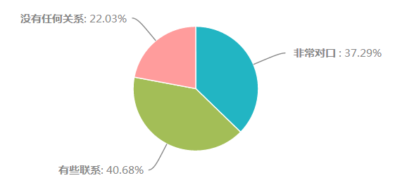
图表4-1如果你已找到工作，你的工作和你所学专业的相关度

4.2.2你与工作单位约定的起薪是人民币 元/月（税前）
如图4-2所示，在接受调查的毕业生当中，与工作单位约定的起薪在2001-3000元的有37.29%，在3001-4000元的有18.64%，4000元以上的也有16.95%，未约定起薪的仅占5.08%。可以看出毕业生的起薪水平较为合理，在初入职场时薪酬起点与社会总体毕业生起薪相比处于正常水平。（赶集网联合北京大学发布的一份2014《赶集网90后毕业生饭碗报告》，其基于35余万份来自90后就业情况的调研数据也显示，2014年大学应届毕业生平均月薪起薪为2443元。前程无忧数据也显示，2015年雇主提供毕业生的起薪普遍高于2014年10%以上，按此计算，2015年应届大学生的平均起薪，估算为2687.3元。
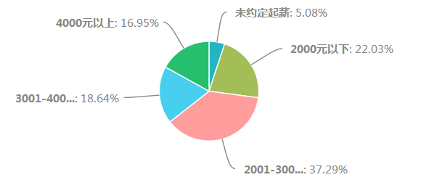
图表4-2 您与工作单位约定的起薪(税前)

4.2.3你在选择就业单位时最重视的因素是什么
如下图4-3所示，在接受调查的毕业生当中，毕业生在选择就业单位时最重视的因素前三名是薪酬福利、工作地点和发展前景，选择比例分别达到了62.71%、49.15%和47.46%。而解决户口、家人意见、企业名气和教育培训等因素的选择比例较低，仅占5.08%甚至更低。可以看出毕业生在求职择业过程中更加自主务实，更加关注自身的发展前景，对工作是否对口、工作是否稳定、是否符合自身的兴趣爱好等因素的关注度相对更低。
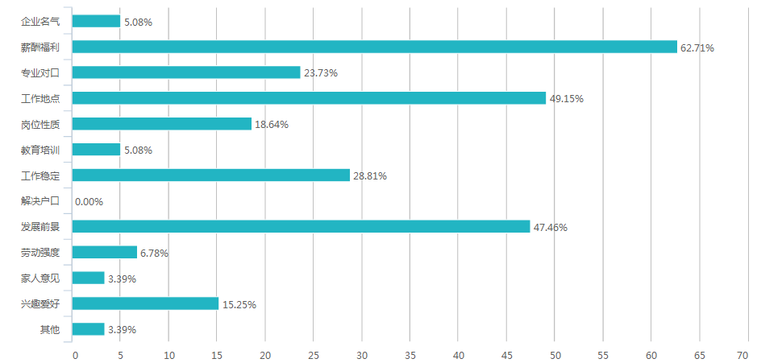
图表4-3你在选择就业单位时最重视的因素是什么

4.2.4如果你选择去企业工作，你最希望从企业中得到什么
如图4-4所示，我校毕业生希望在企业工作时最希望得到的是较高的工资待遇和晋升机会，选择比例达到64.14%和57.63%，而对关系到自身是否能够快速成长的专业技术、业务能力和管理方法等因素关注的程度相对要低，选择比例均在50%以下。均可以看出大多数毕业生没有完全认识到要获得较高的工资待遇和晋升机会真正需要的是什么。
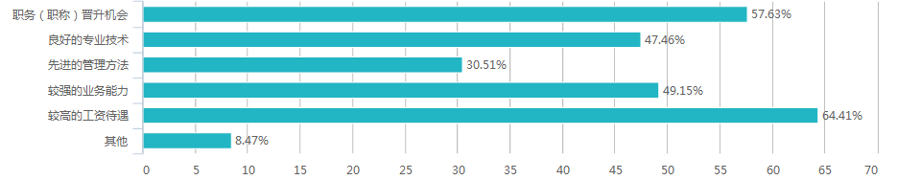

图表4-4如果你选择去企业工作，你最希望从企业中得到什么

4.2.5你认为对你就业起关键帮助作用的因素是什么
如图4-5所示，在接受调查的毕业生当中，认为对自己就业起到关键作用排名最高的是相关实习经历，选择比例为69.23%，其他各个选项的选择比例较为接近。可以看出多数毕业生在学校期间从事的实习实践经历对其就业起到的帮助作用较大，毕业生在校期间应更加重视专业知识和实践技能的学习和提高。
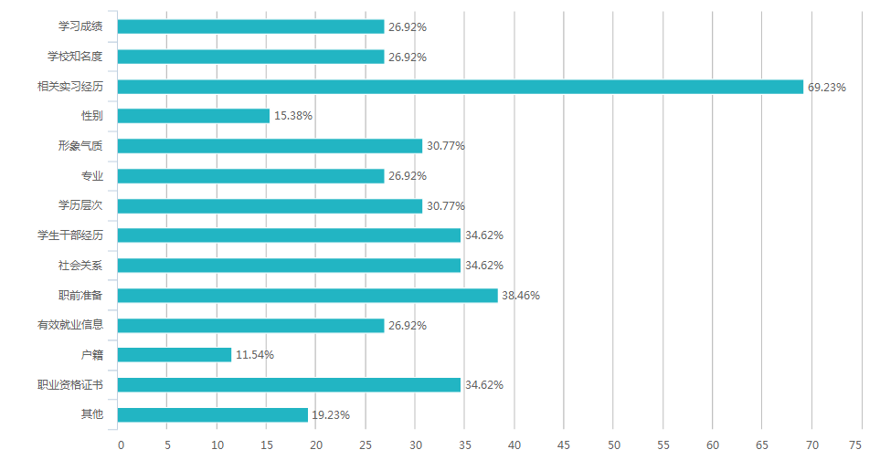
图表4-5 你认为对你就业起关键帮助作用的因素是什么

4.2.6求职中最困扰你的因素前三项排名
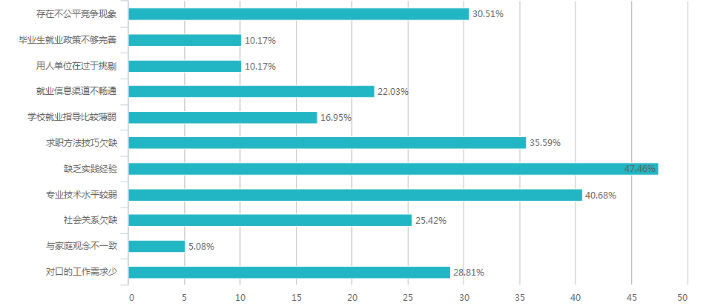
如图4-6所示，在对毕业生找工作造成困扰的因素前三项分别是缺乏实践经验、专业技术水平较弱和求职方法技巧欠缺，选择比例分别达到了47.46%、40.68%和35.59%，而存在不公平竞争现象、对口的工作需求少和社会关系欠缺的选择比例也在30%左右。可以看出我校在培养学生的过程中要更加注重实践经验的积累、专业技能的提高和求职方法的指导，也就是要更加注重应用型人才的培养，才能真正提高毕业生的就业成功率，提高就业质量。

4.2.7你在求职中的主要帮助来源
图表4-6 求职中最困扰你的因素前三项排名

如图4-7所示，在毕业生求职过程中，其主要的帮助来源是家人和社会关系，选择比例为33.9%，而学校老师和已毕业校友的帮助相对较少。可以看出毕业生在就业过程中更加倚靠的是家人和社会关系，其次才是同学和朋友。学校老师的选择比例较低，也与我校就业工作人员和毕业班辅导员偏少有关。
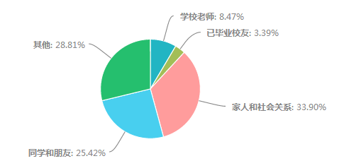

图表4-7 你在求职中的主要帮助来源

4.2.8你在找工作过程中，就业信息最主要来源
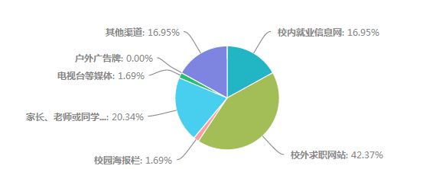
如图4-8所示，毕业生就业过程中获取信息的主要方式是校外求职网站，选择比例达到了42.37，远高于其他选项。其次是家长、老师或同学，选择比例有20.34%。可以看出我校毕业生就业过程中更多关注的是校外专业的求职网站，能够获得更多有效的就业信息。我校应加强毕业生的求职指导，帮助其更加有效的进行简历投递、面试、签约和防范风险等。
图表4-8 你在找工作过程中，就业信息最主要来源

4.2.9如果有条件，你是否愿意在毕业后进行创业实践探索
如图4-9所示，如果有条件，非常愿意和愿意进行创业实践探索的毕业生有40.68%和37.29%，没有想法或不愿意的仅占15.25%和6.78%。可以看出毕业生有较为强烈的意愿进行创业实践探索，我校应加强大学生创业教育，在创业政策、创业技能等方面加强指导。
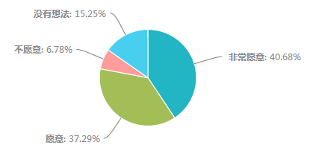

图表4-9 如果有条件，你是否愿意在毕业后进行创业实践探索

4.2.10大学生在创业方面遇到的困难，你认为哪些方面扶持应该加强
如图4-10所示，接受调查的毕业生当中，在其进行创业实践探索时，遇到的最大问题是缺乏创业扶持资金，希望得到资金扶持的选择比例达到了62.71%，其次是小额贷款和税费减免服务和创业能力培训，选择比例为42.37%，其他社会指导与服务选择比例较低。可以看出毕业生最缺乏创业资金和创业技能，在目前国家“大众创业，万众创新”的总体环境下，毕业生应充分利用国家政策，获得无息贷款、融资等方面的扶持。还应充分利用政府主管部门提供的创业培训和相关服务，提高自己的创业技能和创业成本。

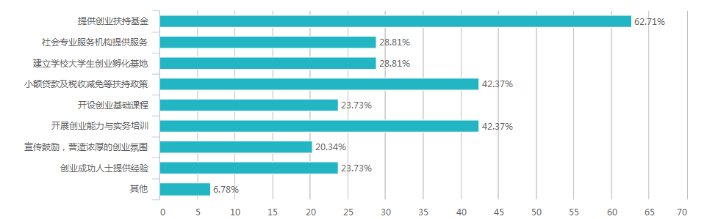
图表4-10大学生在创业方面遇到的困难，你认为哪些方面扶持应该加强

4.2.11你对学校就业指导与服务工作的总体评价
如图4-11所示，毕业生对学校就业指导与服务工作的总体满意度较高，非常满意的选择比例为13.65%，比较满意的选择比例为37.29%，满意的选择比例为20.34%，总体选择比例达到了71.19%。可以看出毕业生对我校的就业指导与服务工作认可度较高，但从其他选择题的统计可以看出，我校的就业指导与服务工作在求职指导、信息收集等方面仍需加强。

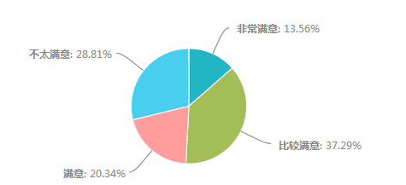
图表4-11 你对学校就业指导与服务工作的总体评价

4.2.12你对学院（系）职业指导与就业服务工作的评价
如图所示，毕业生对所属学院（系）就业指导与服务工作的总体满意度较高，非常满意的选择比例为16.95%，比较满意的选择比例为32.2%，满意的选择比例为25.42%，总体满意的选择比例达到了74.57%。可以看出毕业生对学院（系）的就业指导与服务工作认可度较高，但从其他选择题的统计可以看出，各学院（系）的就业指导与服务工作在求职指导、信息收集、个性化指导等方面仍需加强。

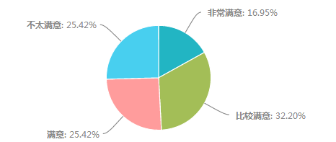
图表4-12 你对学院（系）职业指导与就业服务工作的评价

4.2.13你对学校的教育教学工作的满意度
如图4-13所示，在接受调查的毕业生当中，对学校的教育教学工作总体满意度较高，非常满意的选择比例为22.03%，比较满意的选择比例为30.51%，满意的选择比例为35.59%，总体满意选择比例达到了88.14%。可以看出毕业生对学校的教育教学工作认可度较高，但不太满意的选择比例也有11.86%，我校的教育教学仍有需要改进之处。

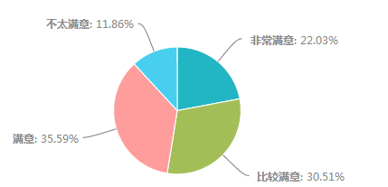
图表4-13 你对学校的教育教学工作的满意度

4.2.14工作单位是否为你办理了三险（五险）等就业保障手续
如图4-14所示，在接受调查的毕业生当中，工作单位为其办理五险的选择比例为54.24%，办理三险的有16.95%，而没有办理的也达到了28.81%。可以看出毕业生就业市场仍有不符合法律法规之处，我校应及时对毕业生进行职前教育和就业指导，帮助其维护个人的合法权益。

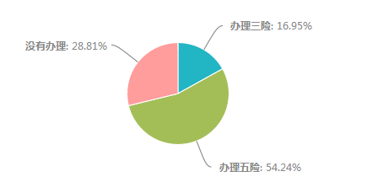
图表4-14工作单位是否为你办理了三险（五险）等就业保障手续

4.2.15你在毕业后经历过几次工作变动
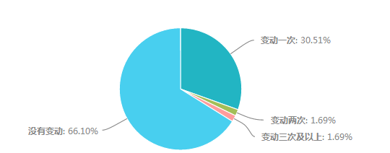
如图4-15所示，在接受调查的毕业生当中，毕业后没有变动的选择比例最高，达到了66.1%，其次是变动过一次的选择比例为30.51%，变动过3次和2次的选择比例低于2%。可以看出毕业生就业后的职业稳定性较高，对其初次就业的用人单位较为满意，也有相当一部分毕业生在进入职场后根据自身定位和岗位情况进行了变动，促进其进行更加科学合理的择业。

图表4-15 你在毕业后经历过几次工作变动

4.2.16你对毕业后的就业工作现状满意吗
如图4-16所示，在接受调查的毕业生当中，对毕业后的就业工作目前表示非常满意的为11.86%，比较满意的选择比例为30.51%，满意的选择比例为25.42%，而不太满意的选择比例也达到了32.2%。因为毕业生个人的具体情况与用人单位的具体不尽相同，不太满意的毕业生当中既有对用人单位总体不太满意的情况，也有对其个人工作岗位或薪酬待遇等具体方面的不太满意，需要区别对待。在改善对策上，既要指导毕业生根据自身情况找到较为匹配的工作岗位，也要加强毕业生的就业教育和职场指导，帮助其适应新的工作环境和工作岗位，能够进行自我调整和改进。

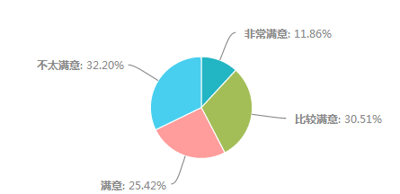
图表4-16 你对毕业后的就业工作现状满意吗

4.3社会对毕业生的评价
我校将毕业生就业市场开拓与毕业生跟踪调查相结合，在走访用人单位（包括长期与我校建立合作关系的国有企业、大型民营企业、重点中小型企业以及教育培训机构）的过程中，对135名不同专业的毕业生进行质量跟踪调查，从专业基础知识、人际交往能力、社会适应度、工作态度与敬业精神、工作能力与水平、实践能力、创新能力七个维度征集了用人单位对毕业生的评价，如图4-17所示，用人单位对我校毕业生的整体印象较好，满意度较高，对其专业基础知识、工作态度与敬业精神、工作能力与水平、实践能力给予了充分肯定。然而在评价中，认为有些毕业生创新精神、人际交往能力以及对社会的适应度方面有待进一步提高。希望我校继续加强对学生的创新意识与开拓精神的培养，提高毕业生各种综合素质和能力，不断适应新环境和新形势的挑战。同时，用人单位也对我校多年来为其输送了许多优秀专业人才表示感谢，并愿意建立长期的校企合作机制，加强合作，实现双赢。
图表4-17 社会对毕业生的评价统计表
满意评价维度 | 很  满意 | 比例  （%） | 满意 | 比例  （%） | 比较满意 | 比例  （%） | 基本满意 | 比例  （%） | 不  满意 | 比例  （%）
专业基础知识 | 65 | 48.15 | 38 | 28.15 | 30 | 22.22 | 2 | 1.48 | 0 | 0
人际交往能力 | 40 | 29.63 | 35 | 25.93 | 50 | 37.04 | 9 | 6.67 | 1 | 0.7
社会适应度 | 38 | 28.15 | 42 | 31.11 | 40 | 29.63 | 15 | 11.11 | 0 | 0
工作态度与敬业精神 | 81 | 60.00 | 25 | 18.52 | 25 | 18.52 | 4 | 2.96 | 0 | 0
工作能力与水平 | 72 | 53.33 | 36 | 26.67 | 24 | 17.78 | 3 | 2.22 | 0 | 0
创新能力 | 36 | 26.67 | 48 | 35.56 | 32 | 23.70 | 18 | 13.33 | 1 | 0.7
实践能力 | 55 | 40.74 | 34 | 25.19 | 42 | 31.11 | 4 | 2.96 | 0 | 0
总体评价 | 63 | 46.67 | 29 | 21.48 | 32 | 23.7 | 11 | 8.14 | 0 | 0
结论：从上表可以看出，用人单位对我校毕业生的总体满意较高，其中选择很满意、满意和比较满意的比例之和达到90%以上，基本满意的选择比例为8.14%。

第五部分 大学生创业指导与服务工作介绍

5.1大学生创业指导与服务工作概述
我校是河北省首批十所由普通本科高校向应用型大学转型试点高校之一。在学校向应用型大学转型过程中，学校遵循应用型大学建设规律，主动适应社会经济转型发展过程中的时代需求，把大学生创新创业教育作为重点建设内容，将建设高水平的大学生创业园作为建设高水平应用型大学的重要组成部分。努力以服务河北产业转型升级、技术进步和社会管理创新需求为宗旨，以培养应用型人才为核心, 以促进学生成长成才、增强就业创业能力为目标，以产教融合、校企合作为路径，以强化“双师型”队伍建设、实践基地建设、实践导向课程体系建设、评价机制改革为保障，以应用性研究为支撑，全面推进学校转型发展。近年来，学校高度重视大学生创新创业工作，成立创新创业领导小组、组建创业导师队伍、开设创业课程、开展创业大赛、建立创业孵化基地、加大经费支持，学校大学生创业教育工作力度逐年加强，涌现出一批有影响力的创业典型。

5.2创业指导与服务工作的组织领导

5.2.1领导高度重视
学校党政领导积极落实国家和河北省的创新创业政策，对创新创业工作给予了高度重视。在学校领导的支持下，2014年8月在秦皇岛校区建立大学生创业孵化基地。2015年4月，为扩展孵化基地空间，学校领导研究决定，将后勤集团对外出租的到期商铺收回，全部用于建设大学生创业孵化基地。2015年7月，学校专门将昌黎校区原属后勤集团的三间平房投入5万元装修一新，并投入10万元购置必需的设施设备，成立昌黎校区大学生众创空间。在学校向应用型大学转型的过程中，学校对大学生创业园的建设给予了高度重视，在制定的《河北科技师范学院转型发展行动方案》（2015-2019年）中将大学生创业园建设作为重点内容，由招生就业处和校团委牵头落实。

5.2.2运行机制完善
学校成立了由校长任组长，各分管校级领导任副组长，教务处牵头，招生就业处、科研处、学生处、校团委、财务处、国资处、后勤集团等职能部门负责人及各二级院（系）党政领导为成员的大学生创新创业工作领导小组，统筹全校的创新创业指导与服务工作。领导小组下设的大学生创业孵化基地（众创空间）（以下简称“孵化基地”）管理委员会下设办公室，挂靠在招生就业处，负责孵化基地日常业务和管理工作；创新创业教育和教学改革等具体工作由教务处负责落实。
我校在三校区分别成立大学生创新创业协会，由招生就业处负责管理。科研处、校团委牵头成立大学生科学协会，研究出台了《大学生科技创新创业基金使用办法》，加强对学生科学研究、科研立项和成果转化，遴选项目给予资金扶持；招生就业处、校团委通过举办创业大赛、科技实践大赛选拔合适项目入驻孵化基地（众创空间）。成立由企业家、专业教师、创业校友组成的导师团，对入驻基地项目进行指导。对于孵化成功的项目，我校积极联系秦皇岛市多家大学生创业园入驻。

5.2.3管理规划科学规范
学校根据办学特色、各校区专业特点出台了《大学生创业孵化基地（众创空间）建设管理办法》、《大学生创业孵化基地（众创空间）项目管理办法（试行）》等相关文件，对孵化基地建设工作的目标任务和实施办法做了明确规定。研究确定了孵化基地建设和学生创新创业工作的指导思想：“按照建设应用型大学的总体目标要求加强大学生创新创业教育，建立健全大学生创新创业教育体系，以大学生创业孵化基地为依托，加强大学生实践平台建设，促进师生科研成果转化，坚持创新引领创业、创业带动就业，培养富有创新精神、勇于投身实践的创新创业人才。”同时学校对大学生创业孵化园的建设提出了规划，将整合各校区场地资源、收回对外出租商铺、积极开拓学生创业空间，在未来1-2年内未来创业孵化基地的面积将达到1500平米以上，为学生创新创业提供更大的平台。

5.3创业指导与服务工作的条件保障

5.3.1固定场地
目前学校用于大学生创业孵化基地（众创空间）总建筑面积达到550平方米。包括秦皇岛校区创业孵化基地400平方米和昌黎校区众创空间120平方米和开发区校区教学楼的创业项目30平方米。两年来，学校投入资金近20万元，对各个校区的创业孵化场地进行了基础设施改造和设备购置，为入驻的各个项目提供基本的办公设备，并对入驻的项目免收水电暖网等费用。目前，孵化基地可容纳非生产加工型项目40余个，并有实体门店项目5个和专门的会议室，创业项目可做到“即入即开”。另有一个容纳200人的多功能厅由校团委负责管理，提供给学生开展创新创业教育活动。各校区孵化基地（众创空间）日常工作由各校区大学生创新创业协会配合管理。

5.3.2创业经费保障有力
招生就业处近三年来年度经费从2013年的68万元增加到2015年的115万元，增加部分有30万元作为创业专项经费，用于培训创业师资和开展创业教育；自2011年开展毕业生创业以来，累计获得培训经费99.76万元，累计培训毕业生4463人，培训资金结余40.36万元，学校单列账户用于学生创业教育活动，并计划将以此为基础设立大学生创业基金； 2015年学校设立科技创新基金用于支持学生创业实践，选拔出10个学生创新研究项目进行扶持，已投入资金3万元。学校为需要维修改造的创业使用房屋由后勤年度维修经费提供支持。学校对所有资金的使用制定了严格的规章制度，确保做到专款专用。

5.3.3组建创业导师队伍
一是组织具有创业辅导热情、又符合相应标准的教师参加系统的创业教育培训，让教师们更新观念和知识，创新思路和方法，掌握创业教育的课程体系和教授技能。2013年开始派出教师参加创业培训，累计培训15人次；2014年征集校内有志于指导学生创业的教师70余人；2014年12月河北省创业教师培训班（中级）在我校举行，我校参加培训教师20余人并取得相应证书。二是加强与就业部门和企事业单位的交流，聘请政府创业工作人员、成功企业家、校友、社会知名人士担任创业导师，开展创业讲座，为创业教育注入鲜活的血液，讲其创业经历和创业教育有机融合，激发学生创业热情。现有创业导师53人，其中校内教师37人（高级职称14人、中级职称19人、助教4人），政府部门创业工作人员5人，创业成功校友6人，企业专家5人。

5.4创业指导与服务工作举措
学校出台了《大学生创业孵化基地（众创空间）建设管理办法》、《大学生创业基金管理办法(试行)》、《大学生创业孵化基地（众创空间）项目管理办法（试行）》等文件，建立了较为完善的创业项目入驻和退出、日常管理和指导服务等规章制度。入驻项目孵化期为1-2年，孵化基地和创业导师能为入驻项目提供全程的优质服务，不断提高创业项目的成功率。对于入驻孵化基地的项目，制定了日常管理的相关规定，建立项目档案，由大学生创新创业协会进行日常的监督和管理。
学校组织财经学院、工商管理学院、文法学院等院系部分教师和创业导师团队部分成员，组成孵化基地顾问委员会，为创业项目提供政策咨询、信息服务、风险评估、融资服务、跟踪服务等“一条龙”创业服务。组织成立模拟管理咨询公司，拨付专门经费开展对入驻孵化基地企业或项目的财务、税务培训和账目管理辅导、审计等服务工作。招生就业处、校团委等部门及大学生创业协会等学生组织，积极利用就业网站、微信公众号、微博、QQ群等平台，每学期都融合多方校内外资源为学生提供信息收集、政策指导、讲座培训、素质拓展等服务，定期开展创新创业活动，营造创业氛围。

5.5创业指导与服务工作成效

5.5.1创业氛围
学校依托科技创新平台积极开展科技竞赛、创业计划等各类创新创业竞赛活动，鼓励大学生发挥专业优势，将创业与专业学习密切结合，学以致用。近两年，在全国三维数字化创新设计大赛、全国大学生电子商务挑战赛、全国大学生机械创新设计大赛、“挑战杯”创业大赛、“创青春”大学生创业大赛等比赛中，我校大学生参赛团体都取得了佳绩。学校组织的大学生课外学术科技作品竞赛、大学生创业计划大赛、大学生科技创新基金项目选拔、大学生创业孵化基地入驻项目选拔等活动，激发了学生的创业热情。大学生创新创业协会和其他多个创业相关社团定期组织创业沙龙、创业事迹报告会、组织营销大赛、模拟公司等方式，促进学生在创业实践过程中提高专业技能、增长社会经验。学校每年举办大学生创业先锋培训班，对有创业意愿的学生进行财务、管理、营销等方面的培训。自2008年起，学校将《创业与就业指导》课程纳入必修课范畴，编写了课程讲义，2014年又开设了《大学生创业基础》选修课，2015年组建创业课程讲师团，开展校本特色的创业课程研究。我校对应届毕业生进行创业培训，每年培训毕业生1000人以上，2015届毕业生参训人数达到1800人。

5.5.2创业实体
2014年，有5个创业团队入驻秦皇岛校区孵化基地。目前，三个校区的创业孵化基地、众创空间、创业场地中，已入驻的公司或项目有27个，其中注册和正在准备注册公司的有5个。在入驻创业项目的选拔过程中，我们坚持筛选与我校专业相关且符合河北省产业发展方向，市场前景较好，能够发挥我校农、工、经、管、文、理等学科特色的项目，已经入驻的创业项目中，科技创新类项目占50%以上。为鼓励学生将创业实践与所学专业相结合，我们积极联系相关院系，依托院系专业特色建立创业项目，最大限度地调动院系参与指导学生创业的积极性，例如依托工商管理学院和生命科技学院建立绿色农产品电商体验店、依托体育系建立推拿运动康复中心、依托财经学院和工商管理学院建立企业管理咨询公司等等，努力发挥专业特色，培育校本创业文化。

第六部分 毕业生就业创业工作发展趋势

6.1毕业生就业总体趋势分析
我校本专科毕业生2013年为7265人、2014年为7290人、2015年为6740人。
硕士研究生2013年毕业生为44人，2014年为59人，2015年为113人。综合近几年毕业生的就业情况来看，本、专科毕业生初次就业率均能够维持在80%以上，离校前未就业学生中，大部分选择继续自主择业或者备考来年研究生入学考试。我校毕业生的就业流向多集中于考研、专接本和企业单位，也有部分毕业生到各级各类教育机构就业。在考研和专接本流向方面，不同专业的考研率或接本率存在较大差别。考研率较高的专业主要集中在生命科学类、物理化学数学类以及语言类，最高的专业考研率达到50%。各专业毕业生考入的研究生学校包括北京大学、清华大学、浙江大学、复旦大学、天津大学、东南大学、武汉大学、南开大学、上海交通大学、中国人民大学等国内著名高校。专接本比例较高的专科专业主要集中在法律类、艺术类、语言类和园艺类，考入的学校主要是河北工业大学、河北师范大学、河北经贸大学以及本校等省内本科院校。在企业单位流向方面，主要包括开滦集团、中铁集团、保定长城汽车、邢台市政建设集团等大型国企和知名民企。学生适应新形势的就业观念转变仍显滞后，不愿到民营企业特别是中小型民营企业就职，不愿到外地及偏远地区就职的心态较为突出，目前我校毕业生在生源地就业的比例明显较高。在教育机构流向方面，由于目前学生对私立学校等教育机构的认可度不高，而公立学校招聘考试时间及录取结果公布时间较晚，统计毕业生初次就业率时很难将其统计在内。

6.2努力提高毕业生就业服务质量，提高毕业生就业签约率
为进一步做好大学生就业指导与服务工作，学校通过组织多种形式的活动，开展就业创业政策宣传指导与服务。充分发挥辅导员（班主任）、学生干部的作用，确保将党和政府鼓励、引导毕业生顺利就业的政策信息及时准确地宣传到每一位学生。学校有目标的选择一批发展前景好、毕业生需求量大、与我校专业设置联系密切的用人单位，建立“河北科技师范学院大学生就业（实习）基地”，签订合作共建协议。在用人单位接纳我校毕业生的基础上，进一步开展就业、教学、科研的全方位合作，促进我校应用型优秀人才的培养。

6.3加大大学生创业教育力度，努力做好大学生创业工作
从营造创业教育氛围入手，大力培养创业教育师资，整合校内外资源组建大学生创业指导教师团队，努力使创业导师实现“专业化、职业化、专家化”。面向全校本专科学生开设创业教育选修课，大力开展大学生创新创业教育。通过开展创业大赛，激发学生的创业热情。选拔有发展前景的学生创业项目入驻校内大学生创业孵化基地进行孵化，提供“一站式”服务，推动我校大学生创业园建设。继续举办“大学生创业先锋班”，对有创业实践愿望的同学进行深度培训、指导。进一步规范大学生的创业实践行为，教育引导学生正确处理专业学习与创业实践的关系，将专业知识学习与创业实践紧密结合，树立科学的创业观念和风险防范意识，不断提高大学生的创新精神、创业意识和创新创业能力。

6.4继续加大业务培训力度，建设高水平的就业创业指导队伍
为提升大学生的职业规划能力和就业创业能力，国务院、教育部和省级政府部门均强调要将大学生就业创业师资建队伍建设列为高等教育教学改革的重要内容。目前，我校对《大学生职业规划与就业指导》课程建设及教学实施的重视程度还有待提升，特别是在创业类课程方面，学校虽然通过多种方式努力加强相关师资培训，但能够承担此项教学任务的师资仍明显不足。学校将进一步加强就业创业教师队伍建设，定期对教师进行业务培训，并选派教师外出学习，鼓励教师取得相关资格证书，做到持证上岗，提高整体业务水平，努力构建一支“专业化、职业化、专家化”的就业创业指导教师队伍。

第七部分 就业对学校及教育教学的建议

7.1以市场需求为导向，加大专业整合力度，鼓励跨学科（院系）设置专业
目前我校的院系设置、专业设置、师资力量的配备，是一定历史条件下的产物，随着学校向应用型大学转型，专业设置需要加快调整，相应的需要重新调配师资，依托相关高水平的学科创新团队，组建新专业或调整专业培养方向。以物理系为例，物理学与材料物理两个专业，都带有色彩浓厚的师范色彩或理论特色，招生缺乏吸引力，就业缺少实用性。像这样的专业我们学校有很多，比如数学与应用数学、英语、汉语言文学、化学、法学、秘书学等，这些专业有的师范色彩浓，有的就业目标不明确，建议这些专业保留部分师范类招生外，加大专业整合，打破院系整合新专业，按照“突出应用集群发展，避免单打独斗，培养特色专业”的思路，紧跟行业产业科技进步改造老专业，使专业向特色化、应用型方向拓展；遵循人才培养规律，强化教学改革，积极推进教学内容更新，引入行业企业的新知识、新技能、新工艺、新标准，切实做到学校教的是企业市场需要的；注重学科专业交叉配合，提升为经济社会发展服务的能力和学科专业竞争力，整合课程资源，优化课程结构，健全适应技术应用型人才培养的课程体系，注重专业课程与职业标准对接，使老树吐新芽，更好地为社会经济发展服务。设置专业要以市场和产业需要为导向，我们所依托的市场应该是以秦皇岛或冀东的产业发展为重心，对外辐射京津冀。以市场为导向首先要了解市场和社会需求，建议学校充分了解秦皇岛的产业发展，依托秦皇岛的产业发展，围绕京津冀，对接国家战略，引进人才，建立创新团队，调整专业设置。

7.2调减专科招生数量，保留部分热门专业外，加大专业改造力度，淘汰部分专业
2015年河北省实行单独考试、单独招生的专科院校已经扩大到66所，实际录取考生5.48万，这些学校的单独考试招生在全国高考前进行，已被院校提前录取的考生不允许再参加今年的普通高校招生全国统一考试，这给专科批次的招生工作带来很大的冲击。我校的本科招生数量在4450人左右，还有300人左右的专接本计划，而近年来我们的专科计划都在1250人以上。建议逐步把原来的专科计划兑换成本科计划，淘汰某些专科专业，使每年的本科招生规模保持在5200-5300人，专科计划相应减少，这样就可以保证专科生源质量有很大的提升，也能够保证教学效果和教育质量。加大专科专业的改革就势在必行，该合并的合并、该拿下的一定拿下，促使师资转移和开发新的专业方向。况且，专科的改革力度加大也不会影响大局。努力把保留的专科做成精品专业为将来升格为本科做好准备。

7.3提升学生职业规划能力，加强毕业生就业创业指导
职业生涯规划和就业创业指导越来越受到重视，目前我校的课程建设和开设情况很难满足学生的实际需要。“尔雅”课程开设职业生涯规划，缺少教师指导，效果不佳。就业创业指导指导类课程开设学时少，教师缺乏组织，不能很好地学习和组织教学，建议学校成立专人负责的就业创业指导教研室，负责组织全校学生的职业生涯规划、就业创业指导类课程的开设、师资的培养培训，建立一支专兼职结合的就业创业教师指导队伍。建议成立创业管理科，安排专人，统筹大学生创业教育、孵化基地建设以及大学生创业指导。

7.4加快教育教学改革，提高人才培养质量
随着我校应用型大学建设的推进，教育教学改革势在必行。同时，就我校学生的就业情况和用人单位的反馈信息来看，学生对所学知识和技能的应用能力是用人单位看重的重要方面，特别是学生对新技术、新知识、新工艺的运用、对新知识的学习能力以及应变能力是反映学校学生培养质量的重要指标。因此，需要加快和加大教学内容、教学方法、考核方法的改革，以适应应用型大学建设和学生就业需求，不断提高学生的创新精神、创业意识和创新创业能力，促进学生培养质量的提高。

7.5推动校企深度合作，提高办学实际效果
校企合作是随着市场经济的发展，职业教育与企业共同发展的必然选择。校企合作的办学模式是学校和企业双方共同参与人才培养的过程。校企合作是培养优秀人才的重要途径。企业先进设备的支持、现代技术的支持、实践实训条件的支持等都可以对培养优秀适用人才起到积极的促进作用。通过校企合作可以实现企业文化进课堂，让学生在课堂里感受到企业文化的熏陶，缩短到岗后的磨合期。目前我校正在向建设应用技术型大学的目标前进，因此应该进一步加强同企业的联系，谋求双方在生产、教学、科研、就业（实习）方面的深度合作。建议学校组织专门力量加强校友会的建设，在学校应用型大学建设过程中有计划地邀请各专业领域的杰出校友来校担任社会导师、举办校友论坛，开展校企合作。

